SAGRADA ESCRITURA Y MISIÓN

Contenidos:
- La Revelación: Transmisión de la Revelación divina. Fuentes de la Revelación: Tradición, Sagrada Escritura, Magisterio de la Iglesia.

La Sagrada Escritura: La Biblia. El Antiguo Testamento. El Nuevo Testamento. Tiempo, lugar e idioma de redacción de las Sagradas Escrituras. Inspiración divina e interpretación de las Escrituras. Versiones de la Biblia
- La Sagrada Escritura en la vida de la Iglesia

Tema 1: La Revelación

La Revelación (DV 1-6)
Por medio de la revelación Dios quiso manifestarse a Sí mismo y sus planes de salvar al hombre, para que el hombre "se haga partícipe de los bienes divinos, que superan totalmente la inteligencia humana". La Revelación de Dios se realiza por medio obras y palabras intrínsecamente ligadas: las obras que Dios realiza en la historia de la salvación manifiestan y confirman la doctrina y las realidades que las palabras significan; a su vez, las palabras proclaman las obras y explican su misterio.

La primera forma a través de la cual Dios se revela, es a través de las cosas creadas, mediante las cuales “ofrece a los hombres un testimonio perenne de sí mismo” (revelación natural). Queriendo además abrir el camino de la salvación sobrenatural, se reveló desde el principio a nuestros primeros padres. Después de su caída, los levantó a la esperanza de la salvación, con la promesa de la redención. A lo largo de la historia, Dios fue preparando a través de los siglos el camino del Evangelio, formando un pueblo a partir de Abrahán, e instruyó a dicho pueblo por medio de Moisés y los profetas, para que lo reconociera a El como Dios único y verdadero, como Padre providente y justo juez; y para que esperara al Salvador prometido.

Al llegar la plenitud de los tiempos, Dios envió a su Hijo Jesucristo quien habla las palabras de Dios (Jn 3,34) y realiza la obra de la salvación que el Padre le encargó (cf. Jn 5,36; 17,4). El, con su presencia y manifestación, con sus palabras y obras, signos y milagros, sobre todo con su muerte y gloriosa resurrección, con el envío del Espíritu de la verdad, lleva a plenitud toda la revelación y la confirma con testimonio divino; a saber, que Dios está con nosotros para librarnos de las tinieblas del pecado y la muerte y para hacernos resucitar a una vida eterna.

La fe es la respuesta del hombre a Dios que se revela. Por la fe el hombre se entrega entera y libremente a Dios, le ofrece el homenaje total de su entendimiento y voluntad , asintiendo libremente a lo que Dios revela. Para que el hombre pueda comprender cada vez más profundamente la revelación, el Espíritu Santo perfecciona constantemente la fe con sus dones.

Si bien el hombre "puede conocer ciertamente a Dios con la razón natural, por medio de las cosas creadas" (cf. Rom 1,20), gracias a la revelación, "todos los hombres, en la condición presente de la humanidad, pueden conocer fácilmente, con absoluta certeza y sin error las realidades divinas, que en sí no son inaccesibles a la razón humana".

Transmisión de la Revelación Divina (DV 7)
Dios quiso que lo que había revelado para salvación de todos los pueblos se conservara por siempre íntegro y fuera transmitido a todas las edades. Por eso Cristo, mandó a los Apóstoles predicar a todos los hombres el Evangelio como fuente de toda verdad salvadora y de toda norma de conducta. Este mandato se cumplió fielmente, pues los Apóstoles, con su predicación, sus ejemplos, sus instituciones, transmitieron de palabra lo que habían aprendido de las obras y palabras de Cristo y lo que el Espíritu Santo les enseñó; además, los mismos Apóstoles y otros de su generación pusieron por escrito el mensaje de la salvación inspirados por el Espíritu Santo. Para que este Evangelio se conservara siempre vivo y entero en la Iglesia, los Apóstoles nombraron como sucesores a los Obispos, dejándoles su cargo en el Magisterio. Esta Tradición, con la Escritura de ambos Testamentos, son el espejo en que la Iglesia peregrina contempla a Dios, de quien todo lo recibe, hasta el día en que llegue a verlo cara a cara, como El es.

Fuentes de la Revelación: Tradición, Sagrada Escritura y Magisterio (DV 8-10)
La predicación apostólica, expresada de un modo especial en los libros sagrados, se ha de conservar por transmisión continua hasta el fin del tiempo. Lo que los Apóstoles transmitieron comprende todo lo necesario para una vida santa y para una fe creciente del Pueblo de Dios; así la Iglesia con su enseñanza, su vida, su culto, conserva y transmite a todas las edades lo que es y lo que cree. Esta Tradición apostólica va creciendo en la Iglesia con la ayuda del Espíritu Santo; es decir, crece la comprensión de las palabras e instituciones transmitidas cuando los fieles las contemplan y estudian repasándolas en su corazón, y cuando comprenden internamente los misterios que viven, cuando las proclaman los Obispos, sucesores de los Apóstoles en el carisma de la verdad. La Iglesia camina a través de los siglos hacia la plenitud de la verdad, hasta que se cumplan en ella plenamente las palabras de Dios. La misma Tradición da a conocer a la Iglesia el canon de los Libros sagrados y hace que los comprenda cada vez mejor y los mantenga siempre activos.

La Tradición y la Escritura están estrechamente unidas y compenetradas; manan de la misma fuente, se unen en un mismo caudal, corren hacia el mismo fin. La Sagrada Escritura es la palabra de Dios, en cuanto escrita por inspiración del Espíritu Santo. La Tradición recibe la palabra de Dios, encomendada por Cristo y el Espíritu Santo a los Apóstoles, y la transmite íntegra a los sucesores; para que ellos, iluminados por el Espíritu de la verdad, la conserven, la expongan y la difundan fielmente en su predicación. Por eso la Iglesia no saca exclusivamente de la Escritura la certeza de todo lo revelado. Y así ambas se han de recibir y respetar con el mismo espíritu de devoción. La Tradición y la Escritura constituyen el depósito sagrado de la palabra de Dios, confiado a la Iglesia.

El oficio de interpretar auténticamente la palabra de Dios, oral o escrita, ha sido encomendado al Magisterio vivo de la Iglesia. Pero el Magisterio no está por encima de la palabra de Dios, sino a su servicio, para enseñar puramente lo transmitido, pues por mandato divino y con la asistencia del Espíritu Santo, lo escucha devotamente, lo custodia celosamente, lo explica fielmente; y de este único depósito de la fe saca todo lo que propone como revelado por Dios para ser creído. Así, pues, la Tradición, la Escritura y el Magisterio de la Iglesia, están unidos y ligados, de modo que ninguno puede subsistir sin los otros.

Tema 2: La Sagrada Escritura

"Biblia", que es el nombre común con que se conoce a la Sagrada Escritura, es una palabra griega que significa "libros", proviene del nombre de una ciudad llamada Biblos donde se fabricaba el papiro para hacer los libros. En ella se encuentra: la Revelación, la palabra de Dios, el plan de vida para el hombre y la Salvación.

La Biblia nos narra, a través de sus libros, dos acontecimientos fundamentales en la historia de Salvación del hombre. Son dos Alianzas o Pactos entre él y Dios.

- El primer Pacto fue realizado entre Dios y Abraham, por esta Alianza el pueblo de Israel queda constituido como el pueblo de Dios. A partir de este momento, Dios protegerá a su pueblo y el pueblo se comprometerá a guardar la ley. (Antiguo Testamento: Desde la Creación hasta el nacimiento de Jesús)

- El segundo Pacto o Nueva Alianza es definitivo, Abraham queda suplantado por Jesucristo que ahora es el mediador. El antiguo Pueblo de Israel continua como un Nuevo Pueblo: La Iglesia. (Nuevo Testamento: Desde el nacimiento de Jesús, hasta nuestros días)

El Antiguo Testamento (DV 14-15)
El Plan de Salvación, anunciado, contado y explicado por los escritores sagrados, se encuentra hecho palabra de Dios, en los libros del Antiguo Testamento. El fin principal del Plan de Salvación era preparar la venida de Cristo, redentor universal, y de su reino mesiánico, anunciarla proféticamente y representarla con diversas imágenes. Los libros del Antiguo Testamento, muestran a todos el conocimiento de Dios y del hombre y el modo como Dios, justo y misericordioso, trata con los hombres. Estos libros, aunque contienen elementos imperfectos y pasajeros, nos enseñan la pedagogía divina. Por eso los cristianos deben recibirlos con devoción, porque expresan un vivo sentido de Dios, contienen enseñanzas sublimes sobre Dios y una sabiduría salvadora acerca del hombre, encierran tesoros de oración y esconden el misterio de nuestra salvación.

Dios es el autor que inspira los libros de ambos Testamentos, de modo que el Antiguo encubriera el Nuevo, y el Nuevo descubriera el Antiguo. En otras palabras, el Nuevo Testamento está latente en el Antiguo, y el Antiguo está patente en el Nuevo. Pues, aunque Cristo estableció con su sangre la nueva alianza, los libros íntegros del Antiguo Testamento, incorporados a la predicación evangélica, alcanzan y muestran su plenitud de sentido en el Nuevo Testamento y a su vez lo iluminan y lo explican.

La Tradición apostólica hizo discernir a la Iglesia qué escritos constituyen la lista de los Libros Santos. Esta lista integral es llamada "Canon de las Escrituras". Canon viene de la palabra griega "kanon" que significa "medida, regla". El Canon comprende para el Antiguo Testamento 46 escritos, y 27 para el Nuevo.

Con respecto al AT, había dos cánones entre los judíos de los Libros Santos: el Canon Breve (palestinense) y el Canon Largo (alejandrino).

- Canon Breve o Palestinense (en hebreo) está formado por 39 libros y se divide en tres partes: “ La Ley”, “Los Profetas” y “Los Escritos”. A estos 39 libros se les conoce como “proto-canónicos”.
- El Canon Largo o Alejandrino (en griego) está formado por 46 libros. La versión griega de la Biblia, conocida como de los Setenta, cuenta con 7 libros más: Tobías, Judid, Baruc, Eclesiástico, I y II de Macabeos y Sabiduría. Además, algunas secciones griegas de Ester y Daniel. A estos libros se les llama “deutero-canónicos”. (Los judíos en Alejandría tenían un concepto más amplio de la inspiración bíblica. Estaban convencidos de que Dios no dejaba de comunicarse con su pueblo aún fuera de la Tierra Santa, y de que lo hacía iluminando a sus hijos en las nuevas circunstancias en que se encontraban)

Jesús debió utilizar el Canon Breve, de 39 libros, pero los Apóstoles, al llevar el Evangelio al Imperio Grecorromano, utilizaron el Canon Alejandrino. Así, la Iglesia primitiva recibió este canon que consta de 46 libros. En el siglo III comenzaron las dudas sobre la inclusión de los deutero-canónicos. La causa fueron las discusiones con los judíos, en las cuales los cristianos sólo utilizaban los libros proto-canónicos. Algunos Padres de la Iglesia hacen notar estas dudas en sus escritos (por ejemplo Atanasio [373], Cirilo de Jerusalén [386], Gregorio Nacianceno [389]), mientras otros mantuvieron como inspirados también los deuterocanónicos (por ejemplo Basilio [379], Agustín [430], León Magno [461]).

Figura 1: Estructura del Antiguo Testamento
Génesis
Exodo
Levítico
Números
Deuteronomio
Josué
Jueces
Rut
I Samuel
II Samuel
I Reyes
II Reyes
I Crónicas
II Crónicas
Esdras
Nehemías
Tobías
Judit
Ester
I Macabeos
II Macabeos

El Pentateuco Libros Históricos
Job
Salmos
Proverbios
Eclesiastés
Cantar de los Cantares
Sabiduría
Eclesiástico

Isaías
Jeremías
Lamentaciones
Baruc
Ezequiel
Daniel

Oseas
Joel
Amós
Abdías
Jonás
Miqueas
Nahum
Habacuc
Sofonías
Hageo
Zacarías
Malaquías

Libros Poéticos Profetas Mayores Profetas Menores

A partir del año 393 diferentes concilios, primero regionales y luego ecuménicos, fueron precisando la lista de los Libros “canónicos” para la Iglesia. Estos fueron: el Concilio de Hipona (393), el Concilio de Cartago (397 y 419), el Concilio Florentino (1441) y el Concilio de Trento (1546). En este último, solemnemente reunido el 8 de abril de 1546, se definió dogmáticamente el canon de los Libros Sagrados.

Los protestantes sólo admiten como libros sagrados los 39 libros del canon hebreo. El primero que negó la canonicidad de los siete deuterocanónicos fue Carlos Tadio (1520), seguido de Lutero (1534) y luego Calvino (1540).

Figura 2: Contenido de los Libros del Antiguo Testamento
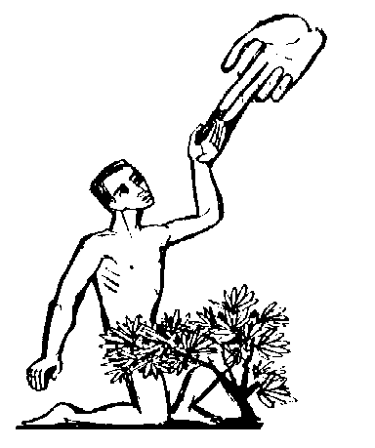 | Los libros del Pentateuco cuentan desde la creación del mundo hasta los primeros tiempos de la historia del Pueblo de Dios (Noé, Abraham Moisés) |  | 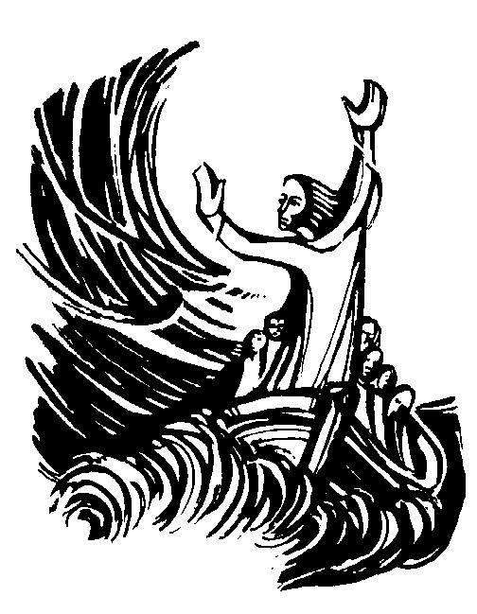 | Los Libros Históricos cuentan la historia del Pueblo de Dios desde la llegada a la tierra prometida hasta antes del nacimiento de Cristo | 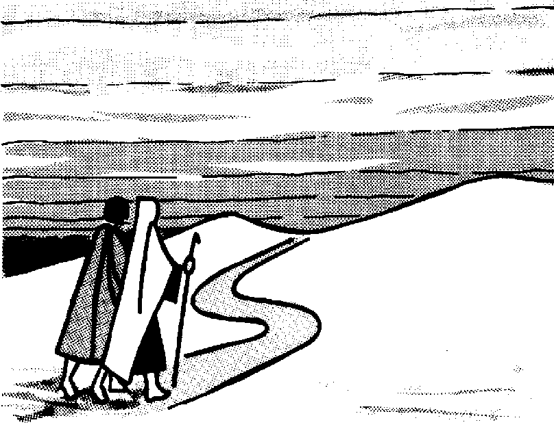
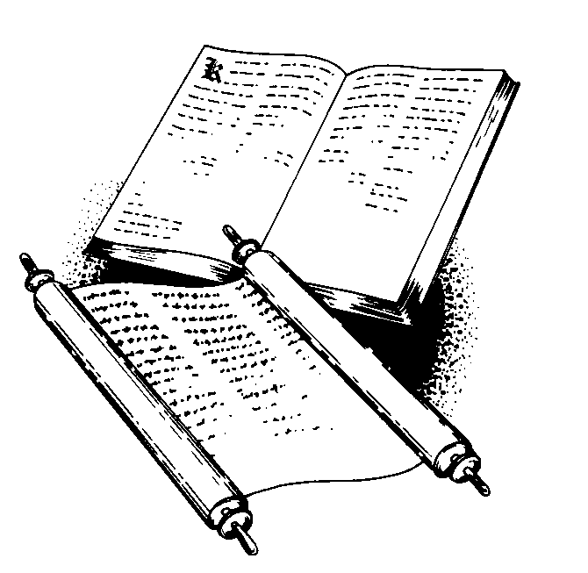 |  | Los Libros Poéticos contienen himnos religiosos, provervios, refranes y consejos. Son las páginas más bellas del Antiguo Testamento | Los Libros Proféticos contienen las enseñanzas de los Profetas. Anuncian los premios que dará Dios a los buenos y los castigos que han de venir a los que desobedezcan a Dios. |  |  | 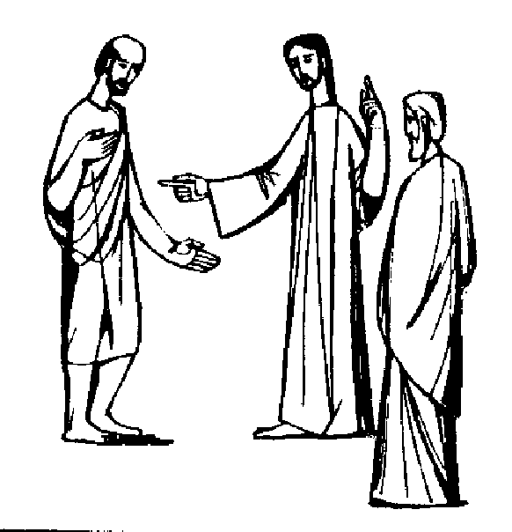

El Nuevo Testamento: Carácter histórico y Apostólico (DV 17-20)
La palabra de Dios, se encuentra y despliega su fuerza de modo privilegiado en el Nuevo Testamento. Los escritos del Nuevo Testamento dan testimonio divino y perenne de la encarnación de Jesucristo y de todo lo que El manifestó de sí mismo y de su Padre con obras y palabras, de toda su obra redentora y de su envío para la predicación del Evangelio.

El Nuevo Testamento está formado por 27 libros, y se divide en cuatro partes: “Evangelios”, “Hechos de los Apóstoles”, “Epístolas” y “Apocalipsis”.

Figura 3: Estructura del Nuevo Testamento
Mateo
Marcos
Lucas
Juan

Hechos de los Apóst.

Romanos
I Corintios
II Corintios
Galatas
Efesios
Filipenses
Colosenses
I Tesalonicenses
II Tesalonicenses
I Timoteo
II Timoteo
Tito
Filemón
Hebreos

Santiago
I Pedro
II Pedro
I Juan
II Juan
III Juan
Judas

Apocalipsis

Evangelios Histórico Cartas de Pablo Cartas Católicas Prof.

Figura 4: Contenido de los Libros del Nuevo Testamento
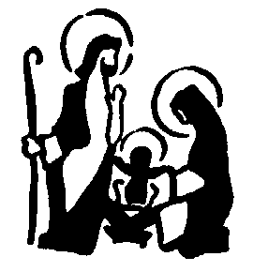 | Los Evangelios narran la vida y las enseñanzas de Jesucristo durante su paso por la tierra. |  | 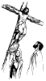 | Los Hechos de los Apóstoles narran la historia de la Iglesia Primitiva, luego de la resurrección y Asunción al Cielo de Jesucristo. |  | 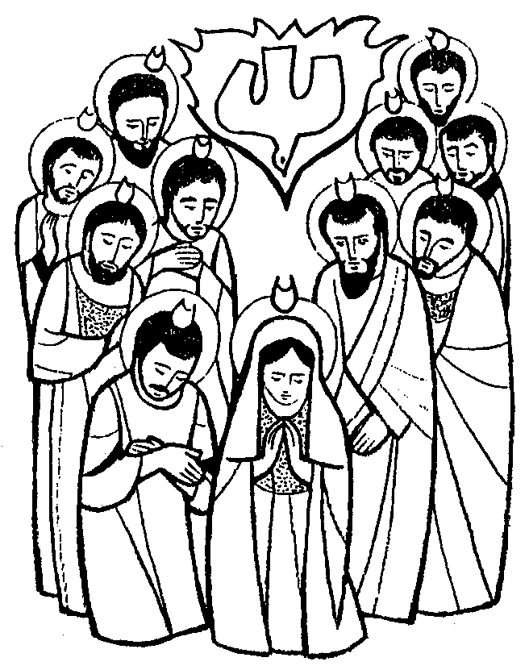
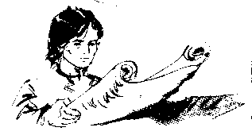 |  | Las Cartas o Epístolas son cartas escritas por los primeros evangelizadores a las comunidades que habían fundado. Se dividen en Cartas Paulinas (de Pablo) y Cartas Católicas (de otros autores) |  |  | El Apocalipsis es un libro profético, que anuncia simbólicamente lo que será la historia de la humanidad hasta la segunda venida de Cristo. |  | 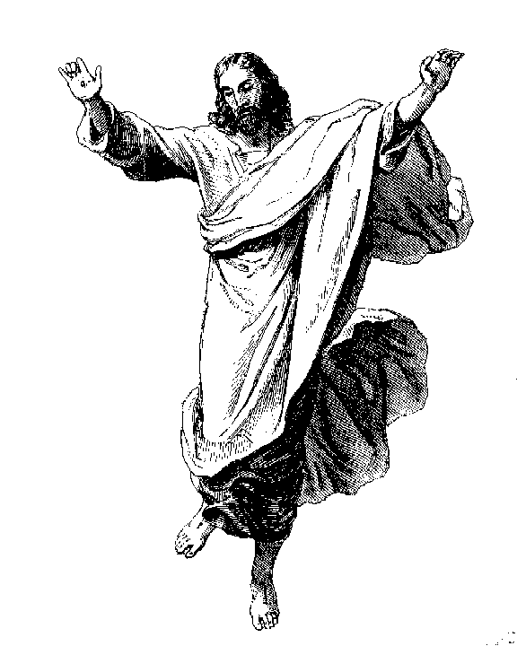

En los orígenes de la Iglesia, la regla de fe se encontraba en la enseñanza oral de los Apóstoles y de los primeros evangelizadores.
Pasado el tiempo, se sintió la urgencia de consignar por escrito las enseñanzas de Jesús y los rasgos sobresalientes de su vida. Este fue el origen de los Evangelios.

Los Evangelios sobresalen de entre los escritos del Nuevo Testamento, por ser el testimonio principal de la vida y doctrina de la Palabra hecha carne, nuestro Salvador. Los cuatro Evangelios son de origen apostólico, pues lo que los Apóstoles predicaron por mandato de Jesucristo, después ellos mismos con otros de su generación lo escribieron por inspiración del Espíritu Santo y nos lo entregaron como fundamento de la fe.

Los autores sagrados compusieron los cuatro Evangelios escogiendo datos de la tradición oral o escrita, reduciéndolos a síntesis, adaptándolos a la situación de las diversas Iglesias, conservando el estilo de la proclamación: así nos transmitieron siempre datos auténticos y genuinos acerca de Jesús. Sacándolo de su memoria o del testimonio de los "que asistieron desde el principio y fueron ministros de la palabra", lo escribieron para que conozcamos la "verdad" de lo que nos enseñaban.

Por otra parte, los Apóstoles alimentaban espiritualmente a sus fieles mediante cartas, según los problemas que iban surgiendo. Este fue el origen de las Epístolas.
Además circulaban entre los cristianos del siglo primero dos obras más de personajes importantes: “Los Hechos de los Apóstoles” escrita por Lucas, y el “Apocalipsis”, salido de la escuela de San Juan. Estos libros, confirman la realidad de Cristo, van explicando su doctrina auténtica, proclaman la fuerza salvadora de la obra divina de Cristo cuentan los comienzos y la difusión maravillosa de la Iglesia, predicen su consumación gloriosa.

De los 27 libros que componen el Nuevo Testamento, hay también 7 cuya inspiración se puso algún tiempo en duda. Estos son: Hebreos, Santiago, segunda de Pedro, segunda y tercera de Juan, Judas y Apocalipsis. En general, la duda de inspiración se fundaba sobre duda de autenticidad.

A fines del siglo I y principios del II, el número de libros de la colección variaba de una Iglesia a otra. A mediados del siglo II, las corrientes heréticas de Marción (que afirmaba que únicamente el Evangelio de Lucas y las 10 Epístolas de Pablo tenían origen divino), y de Montano (que pretendía introducir como libros santos sus propios escritos), urgieron la determinación del Canon del Nuevo Testamento.

Hacia fines del siglo II, la colección del Nuevo Testamento era casi la misma en las Iglesias de Oriente y Occidente. En los tiempos de Agustín, los Concilios de Hipona (393) y de Cartago (397 y 419) reconocieron el Canon de 27 libros, así como el Concilio de Trullo (Constantinopla, 692) y el Concilio Florentino (1441).

Al llegar el protestantismo, éste quiso renovar antiguas dudas y excluyeron algunos libros. Lutero rechazaba Hebreos, Santiago, Judas y Apocalipsis. Carlostadio y Calvino aceptaron los 27. Los protestantes liberales no suelen hablar de “libros inspirados”, sino de “literatura cristiana primitiva”.

En el Concilio de Trento (1546), se presentó oficial y dogmáticamente la lista íntegra del Nuevo Testamento. El criterio objetivo y último para la aceptación del Canon del Nuevo Testamento será siempre la revelación hecha por el Espíritu Santo y transmitida fielmente por ella.

En cuanto a criterios secundarios que se tuvieron en cuenta, fueron los siguientes:
1.- Su origen apostólico (o de la generación apostólica).
2.- Su ortodoxia en la doctrina.
3.- Su uso litúrgico antiguo y generalizado.

Tiempo, lugar e idioma de redacción de las Sagradas Escrituras
La mayor parte del Antiguo Testamento se escribió en Palestina, y quizá algunos libros en Egipto. Su redacción empezó alrededor del año 1000 a.C. y se terminó alrededor del año 50 a.C. con el libro de la Sabiduría. Se escribió mayormente en hebreo, excepto algunos libros que se escribieron en griego (Sabiduría, II Macabeos y parte de Esther y Daniel) y algunos pequeños pasajes en arameo.

Los libros del Nuevo Testamento se escribieron: algunos en Palestina otros en Asia Menor, en Grecia y Macedonia. Se empezó a escribir alrededor del año 50 d.C. y se terminó alrededor del año 150 d.C. Fue escrito en su totalidad en griego.

Los escritos originales de la Sagrada Escritura, se escribieron usando los materiales de escritura de aquella época: papiro y pergamino. El papiro es una planta acuática que se cultivaba en Egipto. Con la fibra interior de su caña se hacían tiras de "papel" blanco que duraban bastante tiempo. El pergamino era un material más caro y durable. Se obtenía a partir de la piel de terneros, ovejas y cabras. Estos pergaminos o papiros se cosían formando largas tiras que luego se enrollaban para facilitar su lectura y guardarse.

Inspiración Divina e Interpretación de la Sagrada Escritura (DV 11)
La revelación que la Sagrada Escritura contiene y ofrece, ha sido puesta por escrito bajo la inspiración del Espíritu Santo. La Iglesia, fiel a la fe de los Apóstoles, reconoce que todos los libros del Antiguo y del Nuevo Testamento, con todas sus partes, son sagrados y canónicos, en cuanto que, escritos por inspiración del Espíritu Santo, tienen a Dios como autor, y como tales han sido confiados a la Iglesia. En la composición de los Libros sagrados, Dios se valió de hombres elegidos, que usaban de todas sus facultades y talentos, de este modo obrando Dios en ellos y por ellos, como verdaderos autores, pusieron por escrito todo y sólo lo que Dios quería. Como todo lo que afirman los hagiógrafos, o autores inspirados, lo afirma el Espíritu Santo, se sigue que los Libros sagrados enseñan sólidamente, fielmente y sin error la verdad que Dios hizo consignar en dichos libros para salvación nuestra

Cómo hay que interpretar la Escritura (DV 12)
Dios habla en la Escritura por medio de hombres y en lenguaje humano, por lo tanto, el intérprete de la Escritura, para conocer lo que Dios quiso comunicarnos, debe estudiar con atención lo que los autores querían decir y Dios quería dar a conocer con dichas palabras.

Para descubrir la intención del autor, hay que tener en cuenta, entre otras cosas, los géneros literarios. Pues la verdad se presenta y se enuncia de modo diverso en obras de diversa índole histórica, en libros proféticos o poéticos, o en otros géneros literarios. El intérprete indagará lo que el autor sagrado dice e intenta decir, según su tiempo y cultura, por medio de los géneros literarios propios de su época. Para comprender exactamente lo que el autor propone en sus escritos, hay que tener muy en cuenta los modos de pensar, de expresarse, de narrar que se usaban en tiempo del escritor, y también las expresiones que entonces más se solían emplear en la conversación ordinaria.

La Sagrada Escritura no contiene errores (a esto se le llama inerrancia bíblica). Todo aquello que el escritor sagrado afirma, enuncia o insinúa, debe ser considerado como afirmado, enunciado o insinuado por Dios. Pero la verdad de Dios escrita por los hombres, se expresa en forma de verdades humanas, que son expuestas y aceptadas por el magisterio de la Iglesia. Este mismo magisterio es el único que tiene autoridad para dar la explicación o interpretación, ya que le hombre solo, puede caer en toda clase de errores.

Por consiguiente no nos debemos fijar sólo en las palabras en sí, sino en el sentido que el autor les ha querido dar. Pues si se toma siempre el significado de las palabras tal y como hoy nos suenan, tendría muchos errores, tomarla así, al pie de la letra, sería ignorar los principios más elementales de los géneros literarios que se dan en todas las literaturas. Por ejemplo:

- Hay un pasaje del Evangelio en donde se habla de "hermanos" de Jesucristo, aquí la traducción correcta es "parientes", pues la palabra en arameo para hermanos, parientes o del mismo pueblo se usa la misma palabra.
- En otro pasaje se habla de la "casa" de David, en vez de decir "estirpe".

Tampoco pueden tomarse al pie de la letra los antropomorfismos (consiste en atribuir a Dios cualidades humanas, ejemplo: sentidos y partes del cuerpo humano, faz, boca, ojos o pasiones y sentimientos como: dolor, cólera, alegría, etc.)

Tampoco pueden tomarse al pie de la letra las metáforas (que son comparaciones), ejemplo: "la lámpara del cuerpo es el ojo..." (Mt 6,21). Ni las hipérboles o exageraciones como comparar a la descendencia de Abraham con las arenas del mar. Todas estas son figuras de lenguaje muy usadas sobre todo en la literatura oriental.

En la Sagrada Escritura, como tiene un carácter divino y uno humano, se dan dos sentidos, uno literal y otro espiritual.

- El sentido literal es el que intentó y expresó el autor inspirado y se desprende directamente del texto. Ejemplo: "Yo llamé a mi hijo de Egipto". Se refiere al regreso de los hebreos a Egipto.

- El sentido espiritual puede ser típico o pleno.
  - El sentido típico se encuentra en hechos y personas del A.T. que anuncian o prefiguran hechos o personas del N.T.. Ejemplo: La estancia de Jonás por tres días en el vientre de la ballena, es figura de los tres días que pasó Cristo en el sepulcro antes de su Resurrección.
  - El sentido pleno es una ampliación del sentido literal superior al que tuvo el autor al escribir el libro inspirado pudo escribir un hecho o una profecía de un modo oscuro y más tarde al cumplirse el hecho, se revela de una manera clara con toda su profunda dimensión. Ejemplo: en el Salmo 22, 17-18, dice el salmista: "Me cerca una turba de malvados, han taladrado mis pies y mis manos y puedo contar todos mis huesos". Este salmo fue escrito muchos años antes de la crucifixión del Señor, pero no se aclaró hasta que se cumplieron en la persona de Cristo.

Toda la escritura inspirada por Dios, es útil para enseñar, reprender, corregir, instruir, equipado para toda obra buena, pero con la certeza que Dios actúa sobre los hombres, para ello Dios se sirve de la mentalidad de esos hombres y tiene en cuenta su medio ambiente, la Biblia es pues Palabra de Dios, inspiración de El, pero no puede ser interpretada sin tomar en cuenta esta manera humana de pensar.

Interpretar la Biblia por tanto literalmente es un error que nos puede llevar incluso a cometer herejía. Con frecuencia se necesita echar mano de testimonios con aclaraciones del Magisterio, pues la Biblia no es solo asunto del individuo, sino que tiene lugar más bien de la comunidad, Iglesia.

La exégesis, nació de la búsqueda de encontrar una explicación exacta de acuerdo a lo que el magisterio de la Iglesia, acepta para hacer vida la Palabra de Dios y encontrar en ella el verdadero mensaje que nos lleve a Dios y a enriquecernos espiritualmente para que nuestra vida sea el verdadero y auténtico camino de salvación, con fe sabiendo que Dios nos está esperando al final de nuestro camino, con la esperanza de que sabremos de hallar ese camino para permanecer toda la eternidad amando a Dios.

A la hora de leer e interpretar la Escritura, el exégeta (quien interpreta la Escritura) debe leerla e interpretarla con el mismo Espíritu con que fue escrita: por tanto, para descubrir el verdadero sentido del texto sagrado hay que tener muy en cuenta:
- el contenido y la unidad de toda la Escritura
- la Tradición viva de toda la Iglesia
- la analogía de la fe.

Versiones de la Biblia
Existen distintas versiones básicas de la Biblia. Las actuales ediciones de la Biblia en las diversas lenguas son traducciones de uno u otra versión. Estas versiones son:

1.- Versión de los "Setenta" o "Alejandrina": (conocida también como "Septuaginta"), es la principal versión griega por su antigüedad y autoridad. Su redacción se inició en el siglo III a.C. (250 a.C.) y se concluyó al final del siglo II a.C. (105 a.C.). El nombre de "Setenta" se debe a que la tradición judía atribuye su traducción a 70 sabios y "Alejandrina" por haber sido hecha en Alejandría y ser usada por los judíos de lengua griega en vez del texto hebreo. Esta traducción se hizo para la lectura en las Sinagogas de la "diáspora", comunidades judías fuera de Palestina, y quizá también para dar a conocer la Biblia a los paganos.

2.- Versiones Latinas:
- Itala Antigua o "Vetus Latina": proviene de la Versión de los Setenta para la mayoría de los libros del A.T. y de los originales griegos para los libros del N.T. y Sabiduría, 2 Macabeos y Eclesiástico. Estuvo en uso en Occidente desde el siglo II hasta el siglo V.
- Vulgata: hacia finales del siglo IV, el Papa Dámaso ordenó a San Jerónimo hacer una nueva versión latina teniendo presente la Itala antigua. Esta versión se impuso en el siglo VII definitivamente. Se denominó "Vulgata" porque la intención de la obra era "vulgarizarla", volverla popular.
- San Jerónimo tradujo directamente del hebreo y del griego originales al latín, a excepción de los libros de Baruc, Sabiduría, Eclesiástico y 1º y 2º de los Macabeos, que los transcribió, sin alteración alguna, de la Itala antigua.
- Neovulgata: La Neovulgata es la misma versión Vulgata, a la que se han incorporado los avances y descubrimientos más recientes.
- El Papa Juan Pablo II aprobó y promulgó la edición típica en 1979. El Papa lo hizo así para que esta nueva versión sirva como base segura para hacer traducciones de la Biblia a las lenguas modernas y para realizar estudios bíblicos.

Tema 3: La Sagrada Escritura en la Vida de la Iglesia (DV 21-25)

La Iglesia ha venerado siempre la Sagrada Escritura al igual que el mismo Cuerpo del Señor. Siempre ha considerado como suprema norma de su fe la Escritura unida a la Tradición, ya que, inspirada por Dios y escrita de una vez para siempre, nos transmite inmutablemente la palabra del mismo Dios; y en las palabras de los Apóstoles y los Profetas hace resonar la voz del Espíritu Santo.

Por ello, el Decreto da varias recomendaciones al respecto del uso de las Sagradas Escrituras:

- Toda la predicación de la Iglesia, se ha de alimentar y regir con la Sagrada Escritura.
- Los fieles han de tener fácil acceso a la Sagrada Escritura. Por eso la Iglesia procura que se hagan traducciones exactas y adaptadas en diversas lenguas, sobre todo partiendo de los textos originales. Si se ofrece la ocasión de realizar dichas traducciones en colaboración con los hermanos separados, contando con la aprobación eclesiástica, las podrán usar todos los cristianos.
- La Iglesia procura comprender cada vez más profundamente la Escritura; por eso fomenta el estudio de los Padres de la Iglesia, orientales y occidentales, y el estudio de la liturgia. Los exégetas católicos y los demás teólogos han de trabajar en común esfuerzo y bajo la vigilancia del Magisterio para investigar con medios oportunos la Escritura y para explicarla
- La Escritura debe ser el alma de la teología,
- El ministerio de la palabra, que incluye la predicación pastoral, la catequesis, toda la instrucción cristiana y en puesto privilegiado la homilía, recibe de la palabra de la Escritura alimento saludable y por ella da frutos de santidad.
- Todos los clérigos, especialmente los sacerdotes, diáconos y catequistas dedicados por oficio al ministerio de la palabra, han de leer y estudiar asiduamente la Escritura para no volverse "predicadores vacíos de la palabra, que no la escuchan por dentro"; y han de comunicar a sus fieles, sobre todo en los actos litúrgicos, las riquezas de la palabra de Dios.
- La Iglesia recomienda insistentemente a todos los fieles, especialmente a los religiosos, la lectura asidua de la Escritura para que adquieran la ciencia suprema de Jesucristo, "pues desconocer la Escritura es desconocer a Cristo."
- La lectura de la Sagrada Escritura debe acompañar la oración para que se realice el diálogo de Dios con el hombre, pues "a Dios hablamos cuando oramos, a Dios escuchamos cuando leemos sus palabras".

Trabajo Evaluativo

a.- Lee el texto de Efesios 2,1-10 y relaciona sus versículos 1-s con el sentido de la Constitución Dogmática Dei Verbum.

b.- ¿Quién inspiró la Sagrada Escritura y cómo se conserva? (DV 8-10)

c.- ¿Cómo hacemos presente la Sagrada Escritura en el mundo de hoy? (DV 21-25)

